Отчет о «Летней школе - 2017»
УИЛ «Полигон инновационных идей»

21 июня 2017 года в Музее СЛИ прошла очередная Летняя школа-2017, на которой 22 выпускника V-го набора учебно-инновационной лаборатории «Полигон инновационных идей», завершая обучение по 150-часовой программе «Современное предпринимательство на основе собственной идеи», защитили свои авторские бизнес-проекты, тематика которых весьма разнообразна: от технической до экологической и социальной направленности. 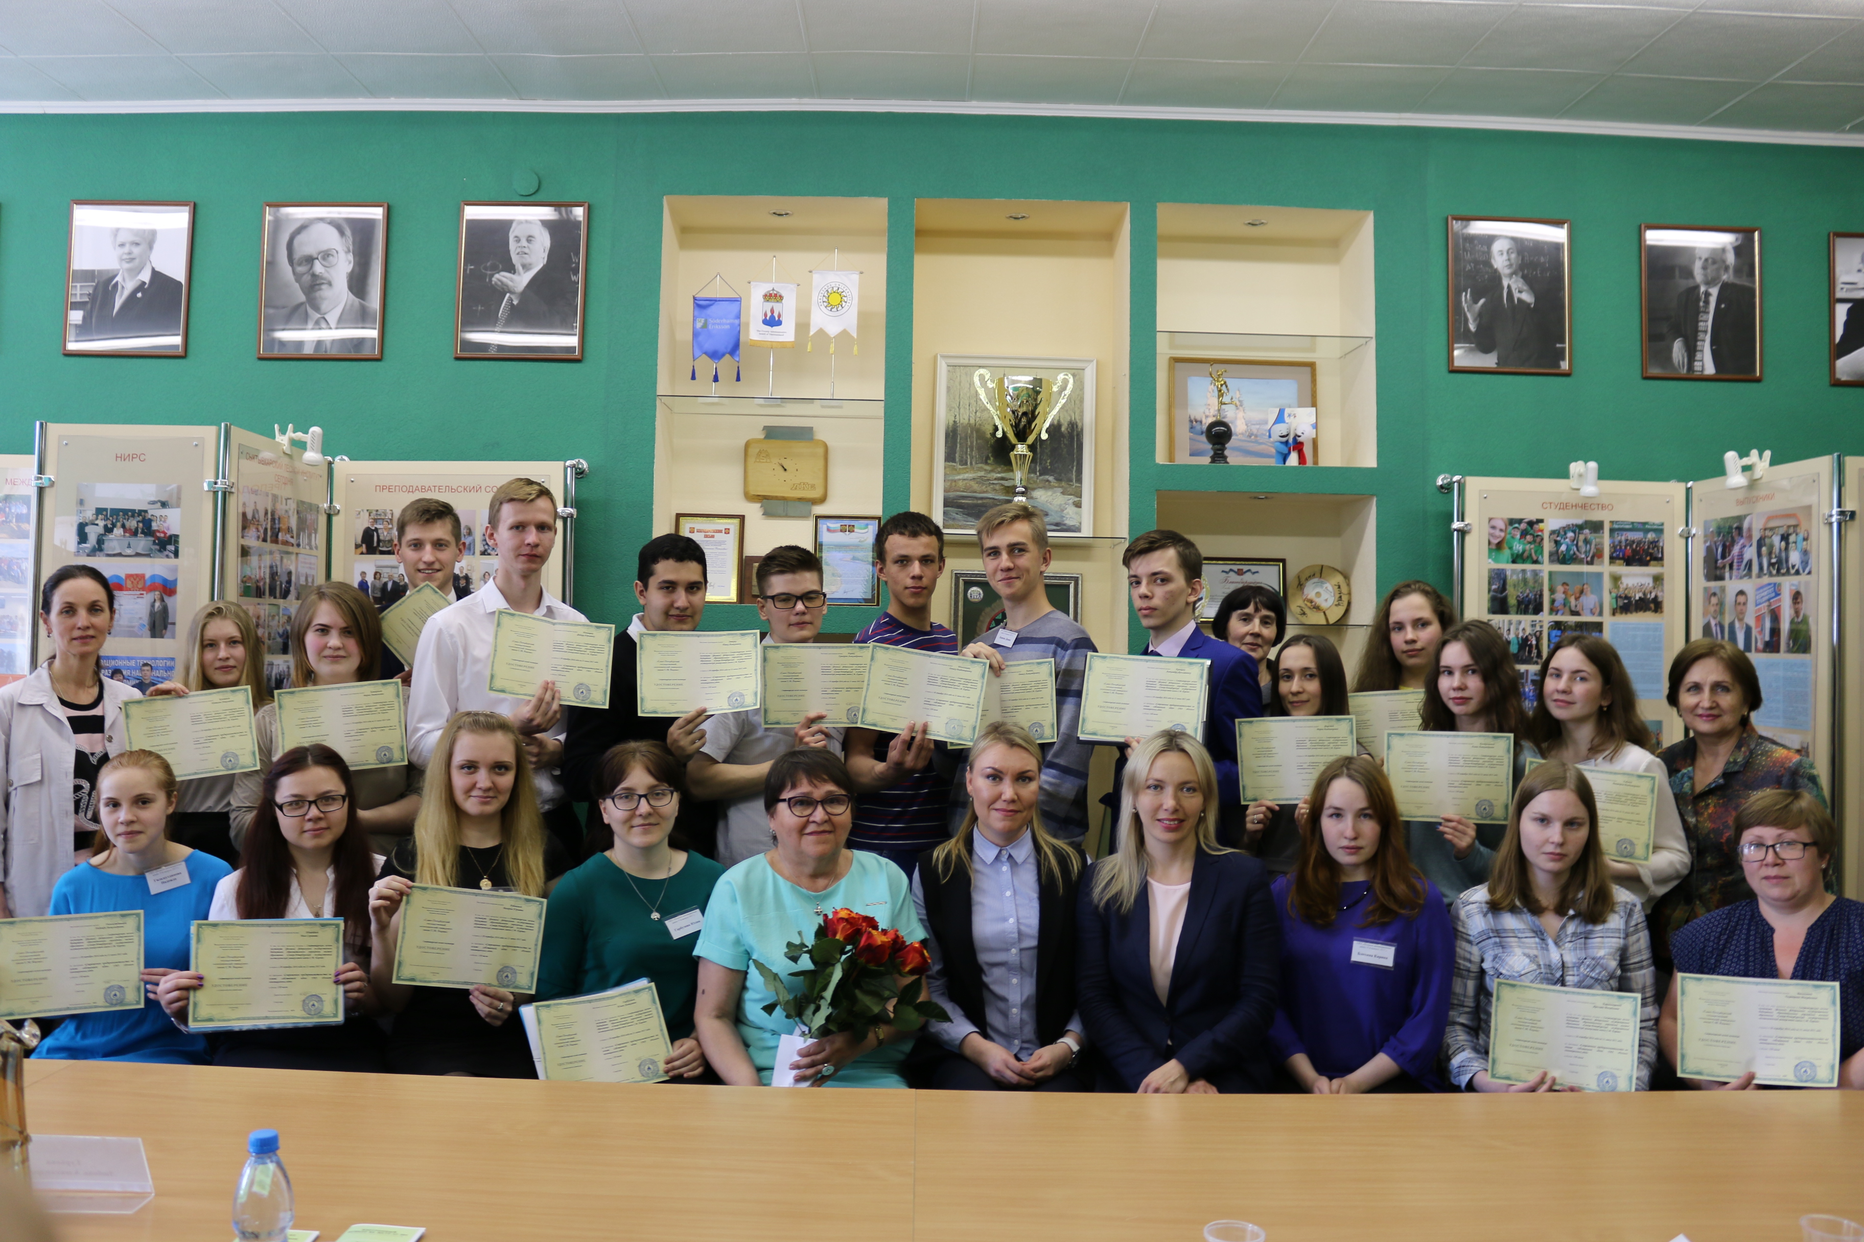

В 2016-2017 учебном году, реализуя кластерную инициативу, наряду со студентами СЛИ в программе Полигона приняли участие студенты и преподаватели образовательных учреждений Лесного образовательного кластера Республики Коми – ГПОУ «Коми республиканский агропромышленный техникум» и ГПОУ «Сыктывкарский экономический колледж».
В качестве экспертов на защите выпускных бизнес-проектов приняли участие представители Министерств Республики Коми и бизнес-сообщества. Министерство промышленности, природных ресурсов, энергетики и транспорта Республики Коми представляла Абрамова Татьяна Николаевна, неоднократно участвующая в мероприятиях поддержки инновационной деятельности СЛИ; Министерство образования, науки и молодежной политики представляла Грубская Светлана Андреевна; бизнес-сообщество – руководитель группы компаний «Леспромсервис» Екимовский Николай Васильевич; СЛИ зам. директора по связям с общественностью Сукач Людмила Владимировна и начальник ОООНиИД Хохлова Елена Васильевна.
Директор СЛИ Любовь Александровна Гурьева в приветственном слове отметила, что V-выпуск – это уже маленький юбилей и значение учебно-инновационной лаборатории для СЛИ, а теперь и для образовательных учреждений Лесного образовательного кластера РК очень важно. Участники программы Полигона активно занимаются НИРС, пишут статьи, принимают участие в конференциях и конкурсах как регионального, так и всероссийского уровней, получают навыки и умения разработки бизнес-проекта , его внедрения, творчески развиваются, создают своё портфолио, становятся более конкурентоспособными при трудоустройстве и самозанятости. И в течение уже 5-и лет существования УИЛ «Полигон инновационных идей» с огромной самоотдачей эту очень важную работу ведет куратор Людмила Эмировна Еремеева.
Выпускникам V -го набора программы «Современное предпринимательство на основе собственной идеи» были вручены удостоверения о дополнительной профессиональной подготовке. Эти удостоверения не только повышают статус, но и служат своеобразным пропуском для участия в конкурсе на получения государственной поддержки (субсидии) для открытия предпринимательского дела.
Абрамова Татьяна Николаевна отметила большое значение инновационного образовательного направления, развиваемого в УИЛ «Полигон инновационных идей» СЛИ, выразила готовность в продолжение сотрудничества и уверенность в полезности программ, как для студентов, так и для их перспективного участия в инновационном развитии Республики Коми.
Грубская Светлана Андреевна участвовала в нашем мероприятии впервые и отметила степень готовности разработанных студентами бизнес-проектов и их интересную тематику.
Степень подготовки наших студентов, глубину и качество проработки бизнес-проектов отметил в своем выступлении Екимовский Николай Васильевич, при этом он настойчиво приглашал студента на работу в группу компаний «Леспромсервис», однако студент поблагодарив за проявленный интерес, сказал, что будет организовывать свой бизнес на основе разработанного проекта.
Преподаватель ГПОУ «Коми республиканский агропромышленный техникум» Шильникова Светлана Васильевна выразила благодарность куратору УИЛ «Полигон инновационных идей» Еремеевой Людмиле Эмировне и сказала, что именно возможность участия в программе Полигона СЛИ явилась толчком для создания в КРАПТ подобного образовательного движения, которое очень необходимо выпускникам техникума после окончания учебы и поможет им при необходимости организовать своё предпринимательское дело.

В добрый путь, молодые инноваторы!

